Автоматизация дактилоскопических учётов
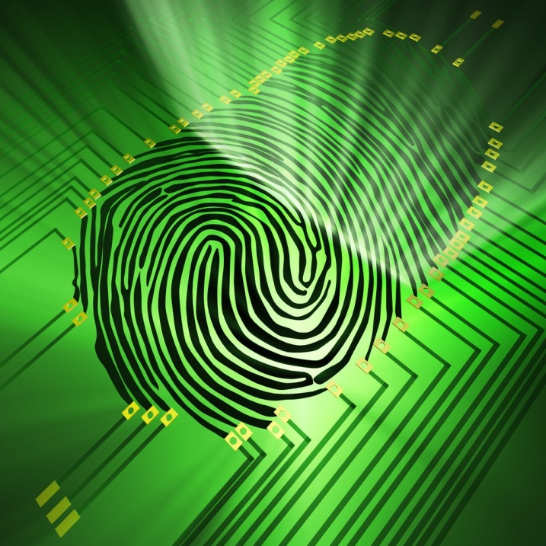
- создание АБД, содержащей дактилокарты лиц, состоящих на учете, следы пальцев и ладоней рук, изъятых при ОМП
- проведение автоматических перекрестных проверок всех поступающих на учет дактилокарт и следов

